С-р «Уравнения и системы уравнений»
1. Решите уравнение 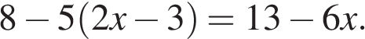
2.
Решите уравнение 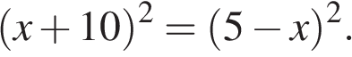
3.
Решите уравнение 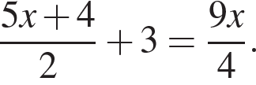
4.
Решите систему уравнений 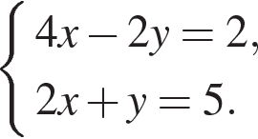
5. Решите систему уравнений 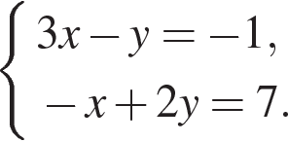
6. Найдите корни уравнения 